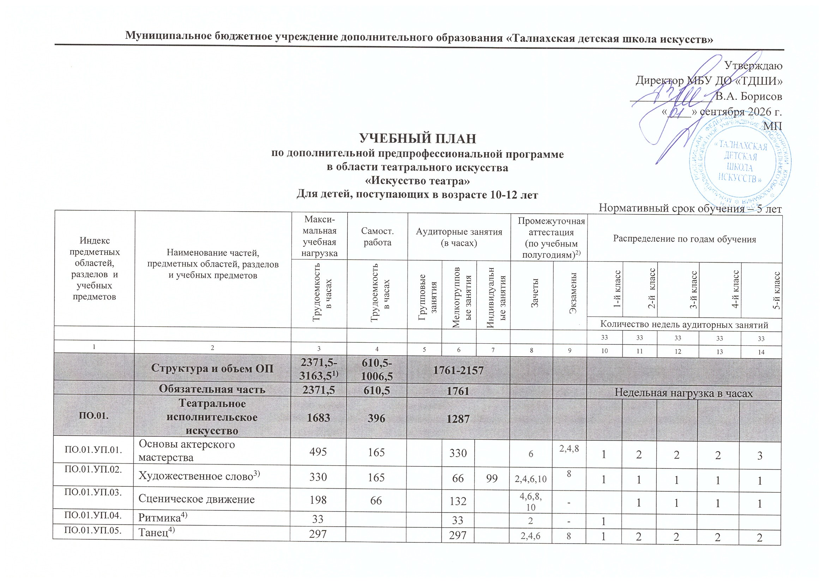

ПО.01.УП.06. | Подготовка сценических номеров | 330 |  |  |  |  |  | 330 |  |  |  |  | 10 |  |  | - | 2 |  |  | 2 |  | 2 | 2 | 2
ПО.02. | Теория и история искусств | 544,5 |  | 214,5 |  |  | 330
ПО.02.УП.01. | Слушание музыки и музыкальная грамота | 247,5 |  | 82,5 |  |  |  | 165 |  |  |  |  | 2,4,6,8,  10 |  |  | - | 1 |  |  | 1 |  | 1 | 1 | 1
ПО.02.УП.02. | Беседы об искусстве | 99 |  | 33 | 66 |  |  |  |  |  |  |  | 2,4 |  |  | - | 1 |  |  | 1
ПО.02.УП.03. | История театрального искусства | 198 |  | 99 | 99 |  |  |  |  |  |  |  | 6,8 |  |  | - |  |  |  |  |  | 1 | 1 | 1
Аудиторная нагрузка по двум предметным областям: |  |  |  |  |  |  | 1617 |  |  |  |  |  |  |  |  |  | 8 |  |  | 10 |  | 10 | 10 | 11
Максимальная нагрузка по двум предметным областям: |  | 2227,5 |  |  |  |  |  |  |  |  |  |  |  |  |  |  | 11 |  |  | 13,5 |  | 14 | 14 | 15
Количество контрольных уроков, зачетов, экзаменов по двум предметным областям: |  |  |  |  |  |  |  |  |  |  |  |  | 23 |  |  | 5
В.00. | Вариативная часть⁵⁾ | 429 |  | 99 |  |  | 330
В.01. | Вокальный ансамбль | 198 |  | 99 |  |  |  | 99 |  |  |  |  | 8,10 |  |  | - |  |  |  |  |  | 1 | 1 | 1
В.02. | Грим | 132 |  |  |  |  |  | 132 |  |  |  |  | 9 |  |  | - |  |  |  | 1 |  | 1 | 1 | 1
В.03. | Кукольный театр | 66 |  |  |  |  |  | 66 |  |  |  |  | 4 |  |  | - | 1 |  |  | 1
В.04. | Этикет | 33 |  |  |  |  |  | 33 |  |  |  |  | - |  |  | 2 | 1
Всего аудиторная нагрузка с учетом вариативной части: |  |  |  |  |  |  |  |  |  |  |  |  |  |  |  |  | 10 |  |  | 12 |  | 12 | 12 | 13
Всего максимальная нагрузка с учетом вариативной части:⁶⁾ |  | 2800,5 |  |  |  |  |  |  |  |  |  |  |  |  |  |  | 13 |  |  | 15,5 |  | 17 | 17 | 18
Всего количество контрольных уроков, зачетов, экзаменов: |  |  |  |  |  |  |  |  |  |  |  |  | 27 |  |  | 7
К.03.00. | Консультации⁷⁾ | 144 |  |  |  |  | 144 |  |  |  |  |  |  |  |  |  | Годовая нагрузка в часах
К.03.01. | Основы актерского мастерства |  |  |  |  |  |  | 38 |  |  |  |  |  |  |  |  | 6 |  |  | 8 | 8 |  | 8 | 8
К.03.02. | Художественное слово |  |  |  |  |  |  | 4 |  |  | 12 |  |  |  |  |  | 2 |  |  | 2 | 4 |  | 4 | 4
К.03.03. | Сценическое движение |  |  |  |  |  |  | 24 |  |  |  |  |  |  |  |  |  |  |  | 6 | 6 |  | 6 | 6
К.03.04. | Ритмика |  |  |  |  |  |  | 2 |  |  |  |  |  |  |  |  | 2
К.03.05. | Танец |  |  |  |  |  |  | 16 |  |  |  |  |  |  |  |  | 2 |  |  | 2 | 4 |  | 4 | 4
К.03.06. | Подготовка сценических номеров |  |  |  |  |  |  | 24 |  |  |  |  |  |  |  |  | 4 |  |  | 4 | 4 |  | 6 | 6
К.03.07. | Слушание музыки и музыкальная грамота |  |  |  |  |  |  | 12 |  |  |  |  |  |  |  |  | 2 |  |  | 2 | 2 |  | 2 | 4
К.03.08. | Беседы об искусстве |  |  |  | 4 |  |  |  |  |  |  |  |  |  |  |  | 2 |  |  | 2
К.03.09. | История театрального искусства |  |  |  | 8 |  |  |  |  |  |  |  |  |  |  |  |  |  |  |  | 2 |  | 2 | 4
А.04.00. | Аттестация |  | Годовой объем в неделях
ПА.04.01. | Промежуточная (экзаменационная) | 4 |  |  |  |  |  |  |  |  |  |  |  |  |  |  |  | 1 | 1 |  | 1 |  | 1
ИА.04.02. | Итоговая аттестация | 2 |  |  |  |  |  |  |  |  |  |  |  |  |  |  |  |  |  |  |  |  |  | 2
ИА.04.02.01. | Исполнение роли в сценической постановке | 1
ИА.04.02.02. | История театрального искусства | 1
Резерв учебного времени |  | 5 |  |  |  |  |  |  |  |  |  |  |  |  |  |  |  | 1 | 1 |  | 1 |  | 1 | 1
- В общей трудоемкости образовательной программы (далее – ОП) на выбор ДШИ предлагается минимальное и максимальное количество часов (без учета и с учетом вариативной части). При формировании учебного плана обязательная часть в части количества часов, сроков реализации учебных предметов и количество часов консультаций остаются неизменными, вариативная часть разрабатывается ДШИ самостоятельно. Объем времени вариативной части, предусматриваемый ДШИ на занятия преподавателя с обучающимся, может составлять до 40 процентов от объема времени предметных областей обязательной части, предусмотренного на аудиторные занятия. Объем времени на самостоятельную работу по учебным предметам вариативной части необходимо планировать до 100% от объема времени аудиторных занятий. При формировании ДШИ «Вариативной части» ОП необходимо учитывать исторические, национальные и региональные традиции подготовки кадров в области театрального искусства, а также имеющиеся финансовые ресурсы, предусмотренные на оплату труда для педагогических работников.
- В колонках 8 и 9 цифрой указываются полугодия за весь период обучения, в которых проводится промежуточная аттестация обучающихся. Номера полугодий обозначают полный цикл обучения – 10 полугодий за 5 лет. При выставлении между цифрами «-» необходимо считать и четные и нечетные полугодия (например, «6-10» – с 6-го по 10-й). Форму проведения промежуточной аттестации в виде зачетов и контрольных уроков (колонка 8) по полугодиям, а также время их проведения в течение учебного полугодия ДШИ устанавливает самостоятельно в счет аудиторного времени, предусмотренного на учебный предмет. В случае окончания изучения учебного предмета формой промежуточной аттестации в виде контрольного урока обучающимся выставляется оценка, которая заносится в свидетельство об окончании ДШИ. По усмотрению ДШИ оценки по учебным предметам могут выставляться и по окончании четверти.
- Учебный предмет «Художественное слово» в 1-2 классах проводится в форме мелкогрупповых занятий, в 3-5 классах – в форме индивидуальных занятий.
- Аудиторные часы для концертмейстера предусматриваются по учебным предметам «Ритмика», «Танец», учебным предметам вариативной части «Вокальный ансамбль» в объеме 100% от аудиторного времени и консультациям по перечисленным учебным предметам в объеме 100% от аудиторного времени.
- В данном учебном плане изложен перечень учебных предметов вариативной части ДШИ.
- Объем максимальной нагрузки обучающихся не должен превышать 26 часов в неделю, аудиторной – 14 часов.
- Консультации проводятся с целью подготовки обучающихся к контрольным урокам, зачетам, экзаменам, просмотрам, творческим конкурсам и другим мероприятиям по усмотрению ДШИ. Консультации могут проводиться рассредоточено или в счет резерва учебного времени. Резерв учебного времени устанавливается ДШИ из расчета одной недели в учебном году. В случае, если консультации проводятся рассредоточено, резерв учебного времени используется на самостоятельную работу обучающихся и методическую работу преподавателей. Резерв учебного времени можно использовать как перед промежуточной экзаменационной аттестацией, так и после ее окончания с целью обеспечения самостоятельной работой обучающихся на период летних каникул.

Примечание к учебному плану

- При реализации ОП устанавливаются следующие виды учебных занятий и численность обучающихся: групповые занятия – от 11 человек, мелкогрупповые занятия – от 4 до 10 человек (по учебному предмету «Подготовка сценических номеров» – от 2-х человек), индивидуальные занятия.
- К занятиям по учебным предметам «Основы актерского мастерства», «Подготовка сценических номеров», «Вокальный ансамбль» могут привлекаться обучающиеся из разных классов. Реализация данных учебных предметов может проходить в форме совместного исполнения, сценической работы с обучающимися из разных классов.
- Учебный предмет «Художественное слово» проходит в форме групповых занятий по 1 часу в неделю в 1-2-м классах и в форме индивидуальных занятий в 3-5 классах.
- Объем самостоятельной работы обучающихся в неделю по учебным предметам обязательной и вариативной частей в среднем за весь период обучения определяется с учетом минимальных затрат на подготовку домашнего задания, параллельного освоения детьми программ начального общего и основного общего образования, реального объема активного времени суток и планируется следующим образом:
«Основы актерского мастерства» - 1 час в неделю;
«Художественное слово» - 1 час в неделю;
«Сценическое движение» - 0,5 часа в неделю;
«Слушание музыки» - 0,5 часа в неделю;
«Беседы об искусстве» - 0,5 часа в неделю;
«История театрального искусства» - 1 час в неделю;
«Вокальный ансамбль» - 1 час в неделю.

